國立東華大學理工學院材料科學與工程研究所
碩士論文
Graduate Institute of Materials Science and Engineering
College of Science and Engineering
National Dong Hwa University
Master's Thesis
半導體材料在人工智慧晶片中的應用
Applications of Semiconductor Materials in Artificial Intelligence Chips
余佩玲
Pei-Ling Yu
指導教授：張鐵人 博士
Advisor: Tie-Ren Chang, Ph.D.
中華民國 115 年 3 月
March 2026

目錄

目錄 1
圖目錄 2
表目錄 3
緒論 4
文獻探討 5
研究方法或系統架構 6
結果與討論 9
結論與建議 10
參考文獻 11

圖目錄
圖 1 AI 晶片運算架構示意圖 6
圖 2半導體材料能隙比較圖 6
圖 3半導體材料熱導率比較圖 7

表目錄
表 1半導體材料基本性質比較 7
表 2半導體材料基本性質比較 7
表 3半導體材料基本性質比較 8

緒論
隨著人工智慧（AI）技術快速發展，高效能運算晶片需求激增。近年深度學習模型於影像辨識、自然語言處理與自動駕駛領域的廣泛應用，使資料處理量倍增，傳統中央處理器（CPU）已難以兼顧高效能與低功耗。因此，GPU、TPU 及 AI 加速器等專用晶片，逐漸成為核心運算架構。
材料科學於此扮演關鍵角色。半導體材料的電性、熱傳導性與可靠度直接決定晶片效能與能效。矽（Si）雖為主流基底，然面對嚴苛需求，寬能隙材料如碳化矽（SiC）與氮化鎵（GaN）在提升電源轉換效率與耐高溫特性上，展現了顯著價值。此外，摩爾定律趨近極限，材料創新已由基底延伸至先進封裝中的散熱與介電材料，對維持晶片長時高負載運作的穩定性至關重要。
本報告旨在探討半導體材料於 AI 晶片之應用，分析材料特性與效能之關聯。透過文獻整理，闡述材料選擇與晶片架構之關係，並探討未來發展方向；特別針對後矽時代（Post-Silicon）材料（如二維材料或新型記憶體），評估其於降低延遲與提升運算速度之潛力。

文獻探討
隨著人工智慧（AI）技術演進，特別是深度學習在神經網路架構上的成功，計算需求呈現指數級成長。根據 Russell 與 Norvig (2021) 的論述，人工智慧系統的複雜度已遠超傳統計算架構所能負荷。近年來，深度學習模型在影像辨識與自動駕駛等領域的突破，使得高效能運算晶片需求持續增加；半導體產業正面臨技術典範轉移，需在高電子遷移率、低功耗與散熱能力間取得平衡。
傳統矽材料雖支撐了產業發展，但在面對極端運算需求時已逐漸觸及物理極限。為了因應 AI 運算的嚴苛要求，新型化合物半導體已成為研發重點：碳化矽（SiC）具備寬能隙與優良熱導率，在高功率電子應用中展現顯著優勢。氮化鎵（GaN）憑藉高電子遷移率與高崩潰電壓特性，極適於建構高頻與高效率電子系統。這些先進材料的導入，能直接提升晶片的運算與能源轉換效率。
此外，AI 晶片的架構演進同樣對材料科學提出新要求。Vaswani 等人 (2017) 提出的 Attention 機制改變了處理數據的方式，不僅影響軟體算法，亦要求硬體提供更高速的資料傳輸與儲存能力。在 3 奈米或 2 奈米等先進製程推進下，精密材料控制與製造技術成為良率關鍵。正如政府政策藍圖所強調，強化 AI 晶片設計中材料、製程與電路架構的共同最佳化，是維持產業競爭力的核心策略。
總結而言，材料科學與電子工程的跨領域整合已成為後摩爾時代不可或缺的推動力。除了硬體效能提升，AI 技術亦反饋至教育領域，推動產學深度連結與創新應用。未來，隨著新型記憶體元件的發展，材料特性與晶片架構的緊密協作，將持續為 AI 運算效能提供關鍵支撐，確保人工智慧技術邁向更永續與高效的發展路徑。

研究方法或系統架構
本研究透過文獻整理與簡單資料模擬，分析不同半導體材料在 AI 晶片中的應用潛力。首先整理常見半導體材料的基本物理特性，包括能隙（band gap）、熱導率與電子遷移率。接著利用簡單模擬資料比較不同材料在運算效率上的可能影響。
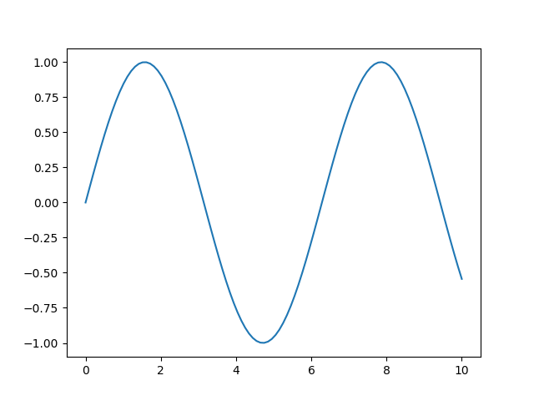
圖 1 AI 晶片運算架構示意圖
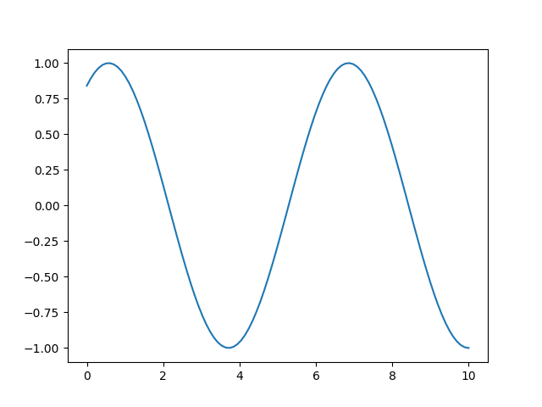
圖 2半導體材料能隙比較圖
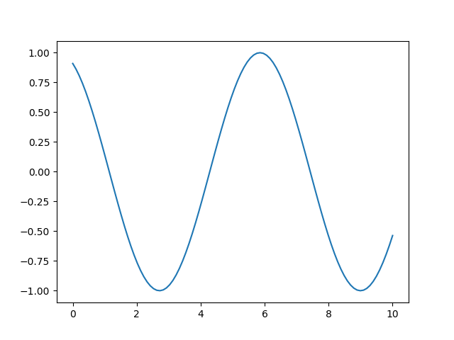
圖 3半導體材料熱導率比較圖

表 1半導體材料基本性質比較
材料 | 能隙 (eV) | 熱導率 (W/mK)
Silicon (Si) | 1.12 | 150
Silicon Carbide (SiC) | 3.26 | 490
Gallium Nitride (GaN) | 3.4 | 230

表 2半導體材料基本性質比較
材料 | 能隙 (eV) | 熱導率 (W/mK)
Silicon (Si) | 1.12 | 150
Silicon Carbide (SiC) | 3.26 | 490
Gallium Nitride (GaN) | 3.4 | 230

表 3半導體材料基本性質比較
材料 | 能隙 (eV) | 熱導率 (W/mK)
Silicon (Si) | 1.12 | 150
Silicon Carbide (SiC) | 3.26 | 490
Gallium Nitride (GaN) | 3.4 | 230

結果與討論
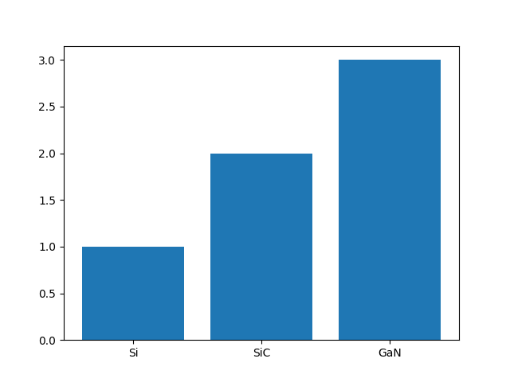
圖4：不同材料效能比較示意圖
由模擬資料可觀察到，不同材料在電子特性與熱管理能力上存在明顯差異。例如 SiC 與 GaN 由於具有較大的能隙與更佳的熱特性，在高功率與高頻應用中可能比傳統矽材料更具優勢。這些特性使得新型半導體材料在未來 AI 晶片與高效能運算裝置中具有重要發展潛力。

結論與建議
本報告探討了半導體材料在人工智慧晶片中的應用，並比較了矽、碳化矽與氮化鎵等材料的基本特性。結果顯示，新型化合物半導體在高效率與高功率應用方面具有明顯優勢。
未來研究可以進一步探討更多新材料，例如氧化鎵或二維材料，並分析其在先進製程中的應用可能性。此外，材料設計與晶片架構之間的整合，也將成為提升 AI 計算效率的重要方向。

參考文獻
Chen, Z., & Lee, W. (2022). Applications of AI in higher education. Educational Technology Journal.
LeCun, Y., Bengio, Y., & Hinton, G. (2015). Deep learning. Nature, 521(7553), 436–444.
National Science and Technology Council. (2023). Taiwan AI Action Plan 2.0.
Russell, S., & Norvig, P. (2021). Artificial intelligence: A modern approach (4th ed.). Pearson.
Vaswani, A., Shazeer, N., Parmar, N., Uszkoreit, J., Jones, L., Gomez, A. N., Kaiser, Ł., & Polosukhin, I. (2017). Attention is all you need. Advances in Neural Information Processing Systems, 30.

